Муниципальное учреждение дополнительного образования
Дом детского творчества Пачелмского района

Урок толерантности
« Надо ли человеку быть вежливым?»

Педагог дополнительного образования:
Зайцева О.Н.

р.п.Пачелма, 2022 г.

Урок толерантности «Надо ли человеку быть вежливым?»
Цель: научить детей относиться друг к другу уважительно и правильно выходить из конфликтов.
Необходимо иметь к уроку:
1. Изображение солнца.
2. Вырезанные из бумаги облако.
3. Таблички для игры «Давайте жить дружно!»
4. Плакат с изображением хама.
5. Таблички с названием способа выхода из конфликта.
6. Разноцветные бумажные рукавички, на которых дети напишут пожелания своему другу.
Ведущий. В нормальном мире люди живут в мире: уважают законы, уважают друг друга. Помнят, что у них есть права, но не забывают про обязанности. И всегда ищут компромисс! И всегда готовы к сотрудничеству! Ведь оно полезней и лучше конфликта.
В общем, давайте жить дружно, даже если вы... ослики. Не обижайтесь, я ничего «такого» не имею в виду. Просто предлагаю небольшую игру «Давайте жить дружно!»
Вот длинноухие упрямые герои на картинках. Сейчас картинки расположены в неправильном порядке (кроме верхней). Расположите их так, чтобы было видно, что сотрудничество лучше конфликта: ослики должны умудриться есть сено! (Можно предложить двум мальчиком временно побыть осликами.)
Дети определяют порядок расположения картинок.
А теперь от осликов давайте перейдем к людям и попробуем назвать как можно больше признаков, по которым люди различаются, например:
1. Дети и взрослые.
2. Мальчики и девочки.
3. Пожилые и молодые.
4. Здоровые и инвалиды.
5. Русские и люди другой национальности.
6. Белые и чернокожие.
7. Богатые и нищие.
А ещё какие бывают люди? Да каких только нет! Один любит музыку спокойную, другой — оглушительную. Один человек никак не состарится, другой не подрастет никак. Ваня Ежиков хвастается беззастенчиво, а Наташа Белкина застенчиво. Ты скажешь, какая разница? Ведь все люди, все человеки, всех жалко. И всех надо любить. Но, если честно сказать, нас тоже не все любят. Так в чем же дело? А дело в том, что все мы разные. Правда, есть такая категория людей, которых не любит никто. И в нашей стране, и за всеми рубежами — везде вы можете встретить таких людей и везде поскорее отвернетесь, хотя они говорят на вашем родном языке. Есть такие люди. Хамы. Особенно неприятны молодые хамы. Рассмотрим их повнимательней.
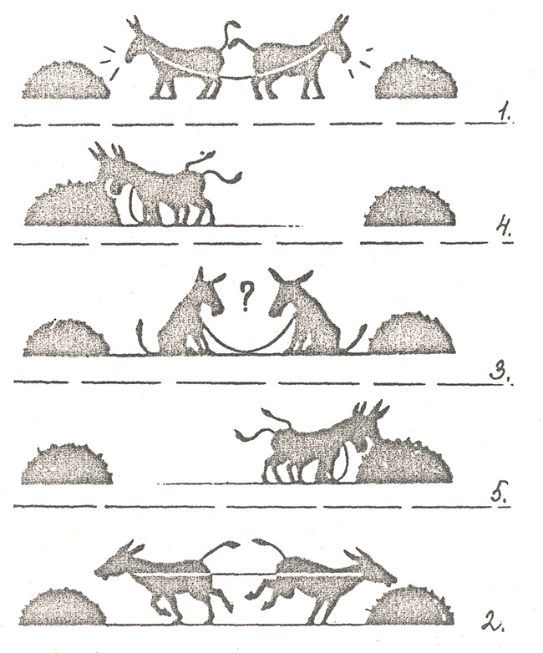
Их надо уметь узнавать издалека, чтобы успеть подготовиться к хамству.

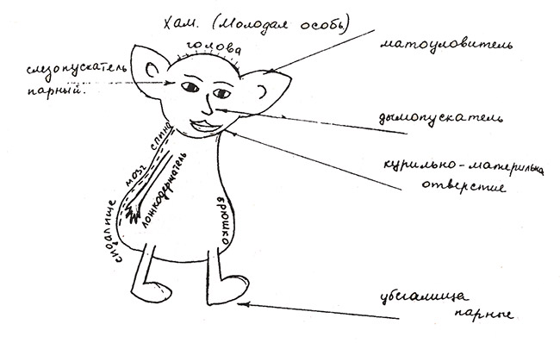

Особая характеристика
Ярко выраженная наглость везде. Любимое занятие — ломать качели. Никогда не здороваться первым, иногда — вторым. Среда обитания: угол двора, где больше всего окурков. Двор детского сада, где еще не все сломано. На первый взгляд, они такие же люди: голова, спина, брюшко, но это — на первый взгляд.
Вместо ушей у них матоуловители, вместо носа — дымопускатель, а вместо рта — курильно-материльное отверстие.

Не секрет, что даже в школьной среде некоторые особи пользуются ненормативной лексикой. Чтобы казаться взрослее, независимее, значимей. А девочки хотят таким способом привлечь внимание принца... Я расскажу вам одну сказку.
Сказка
В далекой-далекой стране жила одна принцесса. И была она столь прекрасна, что солнце вставало утром только затем, чтобы взглянуть на нее. У принцессы был чудесный голос. Когда она пела, замолкали птицы. Когда она говорила, с ее губ сыпались розы и жемчужины. И была она так же добра, как и красива.
Ее любил один принц. Но по законам страны, прежде чем жениться, он должен был совершить подвиг. Принц уехал совершать подвиг, а с принцессой произошло вот что: злая колдунья из зависти заколдовала ее. Красота принцессы поблекла, а когда она говорила, на землю падали теперь не розы и жемчужины, а отвратительные пиявки и пауки. Принцесса замолчала, не стало слышно песен в зеленом саду. Принц вернулся и силой своей любви расколдовал принцессу. Все закончилось хорошо.
Девочки-школьницы все до одной принцессы. И каждая ждет принца. Пусть же с ваших губ слетают только слова-жемчужины и никогда слова-пауки и слова-пиявки. Ведь принц, услышав их, может не узнать в тебе принцессу... Слово иногда ранит больше, чем удар.
Ты сторонишься хамов, и мы сторонимся. Это им не нравится. Не нравится, что ты одет по-другому, говоришь другими словами о другом, не нравится, что ты — другой. Ты можешь прожить один, а хам не может без стаи, без кучи, без болота. Хамы одолевают. Потому так важно быть не одному. Поэтому так важно, чтобы был друг. С другом ничего не страшно.
Все войны, все конфликты — не только в классе, в школе, в твоем дворе, но и в мире — происходят от того, что люди не знают способа выхода из ссор. Существует целая наука — конфликтология, которая учит людей выходить из ссор с наименьшими потерями.
Давайте сыграем в игру «Облака».
«Облака»
Ведущий. Закройте на минутку глаза и вспомните, обижали ли вы кого-нибудь в своей жизни? Если такое случалось, поднимите руку.
Дети выполняют просьбу ведущего. Допустим, 5 человек подняли руки.
А теперь ребята вспомните, была ли в вашей жизни ситуация, когда вам нанесли обиду? Так же поднимите руки. (Допустим, 8 человек подняли руки. Ведущий прикрепляет к солнцу 8 облаков, олицетворяющих обиды.)
Ведущий. Посмотрите, из-за такого количества обид стало темно в классе, облака закрыли солнце.
Дети по цепочке рассказывают, что они чувствовали, когда их обидели, и что сделали в ответ. Наиболее типичные реакции запишем на доску в две колонки.
№ | Действия | № | Чувства
1 | Я просто отошел в сторону. | 1 | Мне хотелось плакать.
2 | Я сказал, что нельзя обзываться. | 2 | Я хотел ударить обидчика.

В левой колонке получим хотя бы несколько конструктивных решений.
Ведущий. Я уже говорила вам о том, что существует специальная наука — конфликтология, которая поможет вам найти верное решение. Существует несколько способов выхода из спорной ситуации, и я вас с ними сейчас познакомлю. (Ведущий достает таблички с названием этих способов.)
1. «Я и ты». («Говори от своего имени»)
Тебя уже в чем-то обвиняли? Если да, то тебе легко представить, что чувствует человек в подобной ситуации. Большинство людей сознаются, что когда их в чем-то обвиняют, им хочется полезть в драку. Но все-таки некоторым удается сказать нам, что им что-то сильно не нравится, а мы при этом не чувствуем себя оскорбленными. В чем секрет?
Поверишь ты или нет, но весь секрет в двух маленьких словах: я и ты. Между этими словами огромная разница.
Если, выражая свое недовольство, кто-то говорит «ты», он обвиняет другого, то есть тебя. Он не хочет брать на себя ответственность ни за свои проблемы, ни за чувства.
Какой будет твоя реакция, если тебе скажут: «Опять ты бросил мои книги, идиот!»? А если: «Как мне не нравится, когда мои книжки валяются на полу!»? Если люди чаще говорят о своих чувствах, чем о проблемах других, результат получается лучше. Попробуй сам!
2. «Уход от проблемы»
Уход, т. е. отказ от проблемы, от продолжения разговора иногда очень уместен. Может, у тебя возникнет впечатление, что это значит бежать от сложностей, но это лишь впечатление. Ты отказываешься от разговора, если понимаешь, что ничего не можешь сделать, все, что ты бы сейчас ни сказал, оскорбит или ранит собеседника. Иногда уход от проблемы — наиболее умный выход. Представь себе, что ты идешь по улице и к тебе подходят ребята намного старше и сильнее тебя. Они заставляют тебя сойти с тротуара. Спорить с ними, согласись, просто неумно.
3. «Умение слушать»
Люди часто конфликтуют потому, что по-настоящему друг друга не слушают, или потому, что плохо друг друга понимают. Если же они набираются терпения выслушать точку зрения другого, часто их гнев быстро проходит. Внимательно слушать кого-то — это значит слышать слова, которые он говорит, и стараться понять его чувства. Можно спасти ситуацию, говоря, например:
— Хорошо-хорошо, я слушаю...
— Ладно, говори сначала ты, я слушаю...
— Ладно, я должен знать, правильно ли я тебя понял. Ты сказал, что... Правильно?
4. «Извинись!»
Извиниться совсем не просто, но это отличный способ решить конфликт или прекратить ссору. Не всегда легко сказать «Извини!», потому что кажется, что говоришь «Я не прав». Когда приносишь извинения, иногда чувствуешь себя очень уязвленным.
Извиняясь, иногда действительно признают свою вину, но не всегда. Очень часто просто хотят сказать: «Я знаю, что ты очень обижен (сердишься), мне жаль, что так вышло!». Такие слова нередко утешают. Фразы «Как жалко, что так случилось!», «Я совсем не хотел, чтобы так было!» — способы спасти очень неприятную ситуацию. «Извини!» — поистине волшебное слово.
5. «Переговоры»
Процесс переговоров должен быть или долгим, или бессмысленным (как это иногда бывает в правительстве), или очень простым. Надо спокойно обсудить ситуацию, выяснить, что привело к конфликту. Можно начать так:
— Давай обсудим ситуацию...
— Вот как я это понимаю...
— Что ты думаешь по этому поводу?
Иногда переговоры приводят к компромиссу. Результат переговоров не всегда может удовлетворять обе стороны, но никто не чувствует себя обиженным.
6. «Компромисс»
Обычно он вытекает из переговоров. Но для компромисса необходимо желание обеих сторон. Как правило, с самого начала они показывают, что готовы умерить свои требования. Дождаться своей очереди, разделить, перенести на более позднее время то, что хотелось немедленно, — все это формы компромиссов. Результаты чаще всего бывают хорошими, потому что никто не чувствует себя униженным, и потому что каждая из сторон получает хотя бы часть того, чего хотела. Ты можешь пользоваться следующими словами:
— Давай я возьму половину, а половина достанется тебе.
— Если ты пойдешь завтра, я пойду с тобой сегодня.
— Я уступаю тебе в этом, а ты уступи мне в том.
7. «Отложи обсуждение»
Конфликты не случаются «кстати!». Добавим еще, что чаще всего они происходят, когда дела идут неважно, мы голодны, устали, сердимся на кого-нибудь, кто совершенно не участвует в конфликте. Лучше немного подождать, чтобы успокоиться, поесть, отдохнуть, решить другие проблемы, не имеющие ничего общего с данным конфликтом.
Если ты решил отложить решение вопросов, будь абсолютно уверен, что вы действительно встретитесь и снова все обсудите. Вот несколько фраз, которые помогут отложить обсуждение:
— Давай выйдем из библиотеки и спокойно поговорим.
— У меня совершенно нет времени, давай обсудим после обеда.
— Сейчас я настолько устал, что не могу даже думать! Давай поговорим после ужина или завтра.
8. «Отвлекись!»
Отвлечься — это гоже ненадолго отложить обсуждение. Кроме того, это возможность говорить в более спокойной атмосфере. После хорошей шутки все будет казаться другим, куда менее драматичным.
Можно отвлечься, сильно преувеличивая все и смеясь. Предположим, кто-то тебя немного раздражает. Вместо того, чтобы лезть на него с кулаками, ты можешь сказать: «Руки вверх! Сдавайся, потому что я всегда прав!» Вы можете оба поднять руки вверх, а потом поговорить уже более серьезно.
Юмор — один из самых замечательных способов отвлечься, но только если он возникает спонтанно и искренен, в противном случае можно сделать ситуацию еще хуже. Будь осторожен: иногда людям кажется, что над ними издеваются. Основное правило: юмор уместен, если конфликт не зашел слишком далеко. (Рассказ В. Драгунского «Рыцари», к примеру, познакомит детей с этим способом. Эта веселая история помогает понять, что юмор, шутка — прекрасные помощники, чтобы отвлечься.)
9. «Посредничество»
Это значит просить кого-то, кто не участвует в конфликте, помочь вам. Это не значит ябедничать на товарища старшим. Это просто хороший способ прекратить ненужный спор. Часто у человека, к которому обращаются, намного больше возможностей и знаний, чем у спорящих.
Предположим, например, что ты споришь с товарищем из-за произношения слова. Вы можете спорить часами, но куда лучше спросить преподавателя русского языка, и конфликт будет разрешен.
Ведущий. Ребята, вы сейчас узнали о способах выхода из конфликта. Какие из них вы запомнили? Каким способом можно было бы решить ваш конфликт?
Если способ найден, с солнца убирается облако. Разбираются оставшиеся ситуации. Постепенно солнце освобождается от облаков, и ведущий говорит детям.
Ведущий. Сегодня мы с вами учились находить правильное решение конфликтных ситуаций, вы вспоминали свои обиды и знаете, как плохо, когда тебя обижают, и если вдруг захочется сказать кому-нибудь грубое слово, подумайте о том, не закроет ли ваша грубость кому-то кусочек солнца?
В Солнечном городе, который придумал замечательный детский писатель Н. Носов, есть очень хороший обычай. В один из дней коротышкам — жителям города, раздают разноцветные рукавички. Неважно, какого они цвета. Бывает, левая рукавичка белая, а правая — красная в полосочку. Коротышки ходят по городу и ищут пару своей рукавичке. И уж если им посчастливится и они находят пару, то эти коротышки становятся Солнечными братьями и верными друзьями.
— Почему братьями? — удивился Незнайка.
— Ну, это обычай такой. День рукавичек бывает каждый год в Солнечном городе, поэтому здесь с каждым годом появляется все больше и больше Солнечных братьев. Скоро в Солнечном городе все будут братьями...
...Тут сверху что-то посыпалось, и целая толпа коротышек бросилась подбирать падавшие с крыши дома рукавички. Незнайку, Кнопочку и Пестренького чуть не сбили с ног. С большим трудом они выбрались из толпы, но все-таки тоже успели схватить по две рукавички. Отбежав подальше, они стати рассматривать свою добычу. Незнайке досталась коричневая и оранжевая рукавичка, Кнопочке — желтая и розовая, а Пестренькому — синяя и белая.
— Вот как неудачно вышло! — сказала Кнопочка. — Мы даже между собой поменяться не можем: все рукавички разные.
Вдруг к ним подбежали со смехом несколько коротышек и стали меняться рукавичками.
— Во! — обрадовался Незнайка. — У меня теперь сразу двое Солнечных братьев и одна сестричка!..
Ведущий. Ясна идея? На этих рукавичках напишите пожелание своему другу и попробуйте отыскать пару своей рукавичке.
Ведущий раздает детям подготовленные рукавички. Задание может быть домашним. Занятия можно закончить и по-другому: всем присутствующим взяться за руки и встать в круг, олицетворяющий солнце. Дети говорят по очереди друг другу добрые слова и пожелания.
Ведущий. Сейчас у всех хорошее настроение. Давайте же относиться друг к другу так, как ты хочешь, чтобы относились к тебе.

